Производство изделий из бетона!  Цены от производителя!  Доставка по Симферополю и Крыму! | ООО «Крымстройтрейд»  +7 978 222 43 72  г. Симферополь, ГРЭС,  ул. Монтажная 31  Сайт компании: крымблок.рф  e-mail: krym_blok@mail.ru

Прайс на продукцию
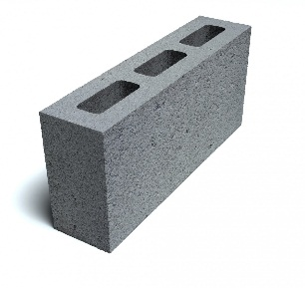 | Размер (мм) | Вес 1 шт. | Цена за 1 шт.
 | Французский камень |  | Серый | Красный | Желтый | Коричневый | Олива | Оранжевый
 | 100/190/400 | 9,5 кг | 25руб. | 35 руб.
Количество штук на поддоне: 126 шт.

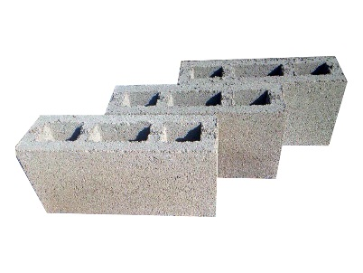 | Размер (мм) | Вес 1 шт. | Цена за 1 шт.
 | Французский камень |  | Серый | Красный | Желтый | Коричневый | Олива | Оранжевый
 | 120/190/400 | 11,8 кг | 30 руб. | 39 руб.
Количество штук на поддоне: 96 шт.

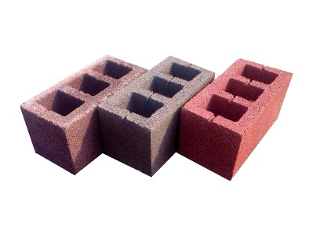 | Размер (мм) | Вес 1 шт. | Цена за 1 шт.
 | Французский камень |  | Серый | Красный | Желтый | Коричневый | Олива | Оранжевый
 | 200/190/400 | 18,7 кг | 40 руб. | 60руб.
Количество штук на поддоне: 60 шт.

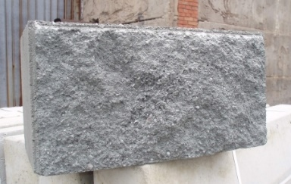 | Размер (мм) | Вес 1 шт. | Цена за 1 шт.
 | Камень колотый (одно/  двухсторонний) |  | Серый | Красный | Желтый | Коричневый | Олива | Оранжевый
 | 120/190/400 | 14 кг | 70 руб. | 80 руб.
Количество штук на поддоне: 96 шт.

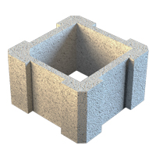 | Размер (мм) | Вес 1 шт. | Цена за 1 шт.
 | Колонна столба |  | Серый | Красный | Желтый | Коричневый | Олива | Оранжевый
 | 280/280/190 | 14 кг | 60 руб. | 75 руб.
Количество штук на поддоне: 60 шт.

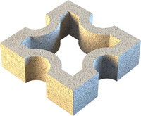 | Размер (мм) | Вес 1 шт. | Цена за 1 шт.
 | Декор  Сан-ремо |  | Серый | Красный | Желтый | Коричневый | Олива | Оранжевый
 | 190/190/100 | 14 кг | 40 руб. | 50 руб.

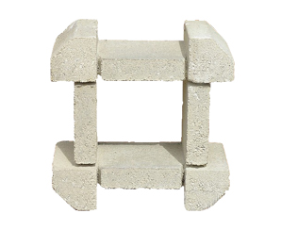 | Размер (мм) | Вес 1 шт. | Цена за 1 шт.
 | Декор  Малага |  | Серый | Красный | Желтый | Коричневый | Олива | Оранжевый
 | 200/200/120 | кг | 40 руб | 50 руб.

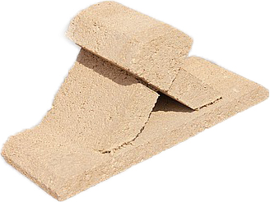 | Размер (мм) | Вес 1 шт. | Цена за 1 шт.
 | Блок 1/2  Малага |  | Серый | Красный | Желтый | Коричневый | Олива | Оранжевый
 | 230/105/120 | кг | 35 руб | 40 руб.

Козырьки
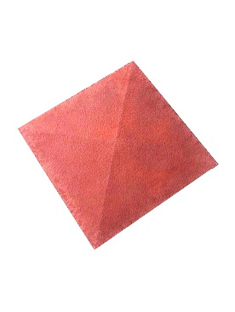 | Размер (мм) | Вес 1 шт. | Цена за 1 шт.
 | Козырёк столбовой |  | Серый | Красный | Желтый | Коричневый | Олива | Оранжевый
 | 390/390* | 15 кг | 120 руб. | 140 руб.
 | 450/450* | 20 кг | 140 руб. | 160 руб.
 | 490/490* | 25 кг | 160руб. | 170 руб.
 | 550/550* | 50 кг | 220 руб. | 240 руб.

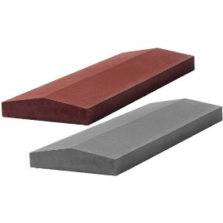 | Размер (мм) | Вес 1 шт. | Цена за 1 шт.
 | Козырёк продольный |  | Серый | Красный | Желтый | Коричневый | Олива | Оранжевый
 | 500/180 | 10 кг | 80 руб. | 100 руб.
 | 260/390 | 14 кг | 100 руб. | 110 руб.
 | 350/390 | 18 кг | 120 руб. | 140 руб.

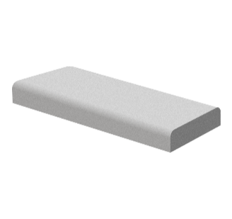 | Размер (мм) | Вес 1 шт. | Цена за 1 шт.
 | Парапет |  | Серый | Красный | Желтый | Коричневый | Олива | Оранжевый
 | 400/160 | кг | 80 руб. | 100 руб.

Виброплитка
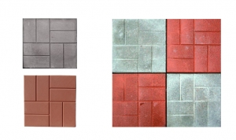 | Размер (мм) | Вес 1м² | Цена за 1 м²
 | Кирпич шагрень |  | Серый | Красный | Желтый | Коричневый | Олива | Оранжевый
 | 100/200 h=45 | 98 кг | 350 руб. | 410 руб.
 | 100/200 h=60 | 132 кг |  | .
Количество штук в 1 м² кладки: 50шт.

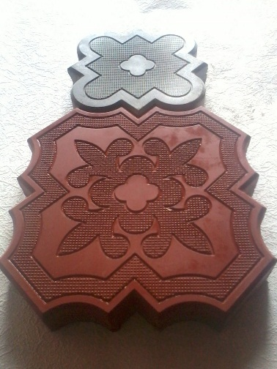 | Размер (мм) | Вес 1м² | Цена за 1 м²
 | Ромашка (ковер) |  | Серый | Красный | Желтый | Коричневый | Олива | Оранжевый
 | Узор h=45 | 98 кг | 450 руб. | 480 руб. Набор
Количество штук в 1 м² кладки: 11/11 шт.

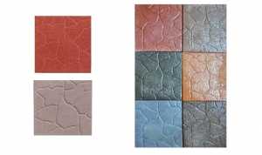 | Размер (мм) | Вес 1м² | Цена за 1 м²
 | Тучка |  | Серый | Красный | Желтый | Коричневый | Олива | Оранжевый
 | 300/300 h=30 | 60 кг | 350 руб. | 410 руб.
Количество штук в 1 м² кладки: 11 шт.

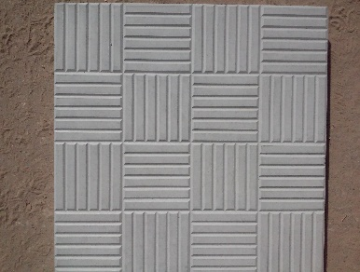 | Размер (мм) | Вес 1м² | Цена за 1 м²
 | Шоколадка |  | Серый | Красный | Желтый | Коричневый | Олива | Оранжевый
 | 300/300 h=30 | 60 кг | 350 руб. | 410 руб.
Количество штук в 1 м² кладки: 11 шт.
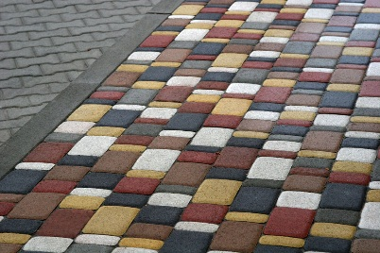 | Размер (мм) | Вес 1м² | Цена за 1 м²
 | Старый город шагрень |  | Серый | Красный | Желтый | Коричневый | Олива | Оранжевый
 | 120/90 h=45  120/90 h=45  120/120 h=45  120/180 h=45 | 98 кг | 500 руб. | 530 руб.
Количество штук в 1 м² кладки: 69шт.

Бордюры и отливы для воды
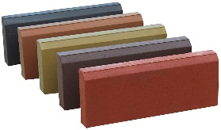 | Размер (мм) | Вес 1 шт. | Цена за 1 шт.
 | Бордюр парковый |  | Серый | Красный | Желтый | Коричневый | Олива | Оранжевый
 | 500/190/45 | 10 кг | 100 руб. | 115 руб.
 | 500/210/65 | 14 кг | 120 руб. | 130 руб.
 | 500/210/85 | 18 кг | 105 руб. | 110 руб.

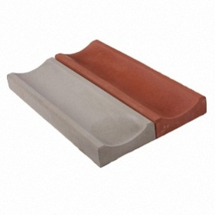 | Размер (мм) | Вес 1 шт. | Цена за 1 шт.
 | Отлив для воды |  | Серый | Красный | Желтый | Коричневый | Олива | Оранжевый
 | 340/160/60 | 8 кг | 50 руб. | 100 руб.

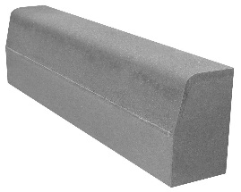 | Размер (мм) | Вес 1 шт. | Цена за 1 шт.
 | Бордюр дорожный | 65 кг | Коричневый  370 руб.
 | 650/300/150

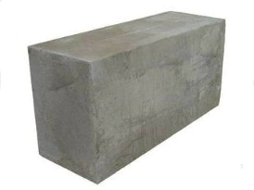 | Размер (мм) | Цена за 1 м³
 | Газобетон | Коричневый  3600 руб./м³
600/300/100
600/300/200

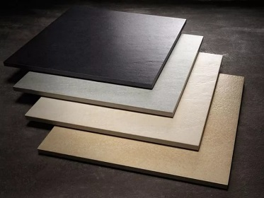 | Размер (мм) | Цена за 1 м²
 | Уральский керамогранит 2 сорт | Коричневый  руб.

